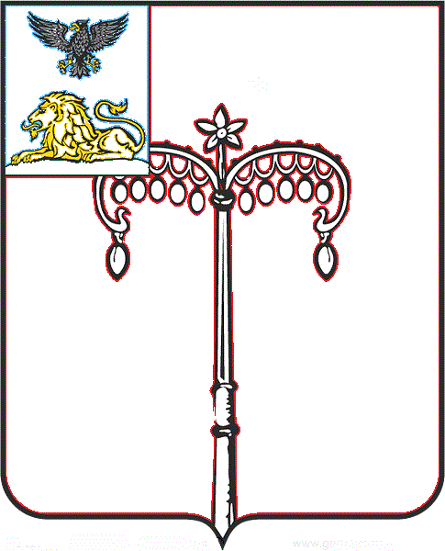

**КРАСНОГВАРДЕЙСКИЙ РАЙОН**

**ЗЕМСКОЕ СОБРАНИЕ**

**УТЯНСКОГО СЕЛЬСКОГО ПОСЕЛЕНИЯ**

**МУНИЦИПАЛЬНОГО РАЙОНА «КРАСНОГВАРДЕЙСКИЙ РАЙОН» БЕЛГОРОДСКОЙ ОБЛАСТИ**

**ПЯТОГО СОЗЫВА**

**Четырнадцатое заседание**

РЕШЕНИЕ

**Уточка**

**«29» октября 2024 г. № 8**

|  |  |
| --- | --- |
| **О передаче части полномочий Утянского сельского поселения муниципального района «Красногвардейский район» в сфере культуры** |  |

В соответствии с Федеральным законом от 06 октября 2003 года №131-ФЗ «Об общих принципах организации местного самоуправления в Российской Федерации», Уставом Утянского сельского поселения земское собрание Утянского сельского поселения **р е ш и л о:**

1.Передать администрации муниципального района «Красногвардейский район» осуществление полномочий по созданию условий для организации досуга и обеспечению жителей поселения услугами организаций культуры с 01 января 2025 года.

2.Определить администрацию Утянского сельского поселения муниципального района «Красногвардейский район» уполномоченным органом по заключению соглашения о передаче вышеуказанных полномочий.

3.Обнародовать настоящее решение путем вывешивания в общедоступных местах и на официальном сайте Утянского сельского поселения: <https://utyanskoe-r31.gosweb.gosuslugi.ru>

4.Контроль за исполнением настоящего решения возложить на постоянную комиссию по вопросам местного самоуправления и нормативно-правовой деятельности (Давыдова Н.В.).

**Глава**

**Утянского сельского поселения В.Д. Жидких**